讨论准备 - 2025-12-03
工程量计算技术实现讨论
讨论方: 易达 日期: 2025-12-03

讨论目标
- 明确本次评审的模块范围
- 确认工程量计算的技术实现方式
- 解决第一阶段遗留的技术问题

待确认问题

1. 评审范围确认
完整业务流程：
插件上传族 → 系统配置品目/清单/工程量 → 建模员下载使用 → 导出BIM数据包 → 系统匹配+计算
涉及模块：
模块 | 位置 | 主要功能 | 依赖关系
族维护 | Web端 | 接收上传族、配置品目/清单/工程量规则 | 被插件和新增项目依赖
插件功能 | Revit端 | 上传族、下载族、导出BIM数据包 | 依赖族维护的配置
新增项目 | Web端 | 导入数据包、执行清单匹配/工程量计算 | 依赖族维护的规则配置
待确认： - [ ] 本次评审包含上述三个模块中的哪些？ - [ ] 如果不是全部，未包含的模块预计何时评审？ - [ ] 模块间存在耦合，评审/开发顺序如何安排？

2. 永麦专用插件功能确认
注意：本次讨论的是永麦专用插件，易达现有的是通用插件。
功能清单：
功能 | 说明
上传自建族 | 上传 .rfa 文件到系统
上传系统族 | 提取类型定义数据（层结构、材质、厚度等），以数据形式上传
下载族 | 从系统族库下载族到本地项目
导出 BIM 数据包 | 导出项目构件信息（JSON格式）
几何参数提取 | 长、宽、高、面积、体积等
叠层墙处理 | 分层导出各层材质和厚度
关键技术点：
族类型 | 存储形式 | 上传方式
可载入族 | 独立 .rfa 文件 | 直接上传文件
系统族 | 内置于项目文件(.rvt) | 提取类型定义数据上传
系统族（墙、楼板、天花板等）无法导出为独立文件，只能提取其类型定义数据。
核心问题：专用插件 vs 通用插件
通用插件已有部分功能实现，永麦专用插件如何处理？
方案 | 说明 | 优缺点
引用 | 专用插件调用通用插件的功能 | 复用代码，但有依赖
集成 | 将功能重新开发到专用插件中 | 独立可控，但开发量大
待确认： - [ ] 永麦专用插件与通用插件的关系？引用还是独立开发？ - [ ] 自建族上传：选择本地 .rfa 文件？还是从项目中选择已加载的族？ - [ ] 系统族上传：类型定义数据需要包含哪些字段？ - [ ] 下载族的交互流程是怎样的？ - [ ] 插件功能是否需要原型展示？

3. 工程量计算

3.1 幕墙工程量计算
11-25 讨论时易达提到”工程量计算已有实现”，但这是通用插件的实现。
背景： - 通用插件已实现幕墙工程量计算 - 永麦专用插件尚未开发
待确认： - [ ] 通用插件的幕墙计算逻辑是怎样的？（请演示或说明） - [ ] 是在插件端计算还是服务器端计算？ - [ ] 永麦专用插件如何使用这个能力？引用通用插件？还是重新实现？

3.2 跨品目清单匹配（逻辑复查）
验证现有清单匹配逻辑是否支持”建模用A族，出B清单”的场景。
场景举例：
场景 | 建模使用 | 实际清单 | 说明
卫生间台阶侧边 | 墙 | 地板 | 蹲厕位置高于地面，侧边用墙建模
天花板高差侧边 | 墙 | 天花板 | 不同高度天花板的侧边用墙建模
我们的理解：
现有逻辑可以支持： 1. 在”墙”品目下配置多条清单匹配规则 2. 新增一条规则：族类型名称 = “台阶侧边墙” → 匹配”地板”清单 3. 新增一条规则：族类型名称 = “天花侧边墙” → 匹配”天花板”清单
墙（品目）
├── 清单A: 普通墙 ← 族类型 = "普通内墙"、"普通外墙"...
├── 清单B: 地板 ← 族类型 = "台阶侧边墙"
└── 清单C: 天花板 ← 族类型 = "天花侧边墙"
待确认： - [ ] 以上理解是否正确？墙品目可以关联地板/天花板清单？ - [ ] 工程量计算是否也能正确跟随清单？（墙的几何参数 → 地板的工程量）

3.3 排水管长度计算（变径处理）
排水管工程量计算中，弯头和变径的管道长度计算方式确认。
现状：
管件类型 | CAD传统方式 | 通用插件方式 | 差异
弯头 | 拉线自动转弯 | 中心线转弯 | 一致，无问题
变径 | 拉线到变径侧边（边缘） | 中心线平均分配到两侧管道 | 有误差
变径计算差异图示：
CAD方式（拉到边缘）：
大管 ──┤变径├── 小管
大管长度 = 到变径左边缘
小管长度 = 从变径右边缘开始
变径 = 单独计量
中心线方式（平均分配）：
大管 ────╳──── 小管
中心点
大管长度 = 到变径中心（多算半个变径长度）
小管长度 = 从变径中心开始（多算半个变径长度）
变径长度被"消化"进两侧管道
误差分析： - 单个变径误差 ≈ 变径长度的一半（通常几十到一两百毫米） - 整体系统误差取决于变径数量 - 目前评估：在可接受范围内
待确认： - [ ] 通用插件确实是采用中心线平均分配方式？ - [ ] 之前是否讨论过这个问题？有无历史结论？ - [ ] 永麦项目是否沿用现有逻辑？还是需要优化为边缘计算方式？
可选方案：
方案 | 说明 | 影响
保持现状 | 沿用中心线平均分配 | 误差在可接受范围，无额外开发
插件端优化 | 识别变径，按边缘计算管道长度 | 需修改插件逻辑
系统端修正 | 对含变径的管段应用修正系数 | 需配置规则

4. 风管按”系统名称”细分工程量
历史需求：建模员薛飘飘反馈，TAPD 已提单。当时因通用插件无法定制被搁置，现开发专用插件，正是加入此功能的时机。

4.1 需求背景
风管在 Revit 中有”系统名称”属性（Revit 自动生成），如”机械 送风系统 9”。
诉求：在计算风管总工程量的基础上，按不同的”系统名称”进一步细分，生成各系统的工程量清单。
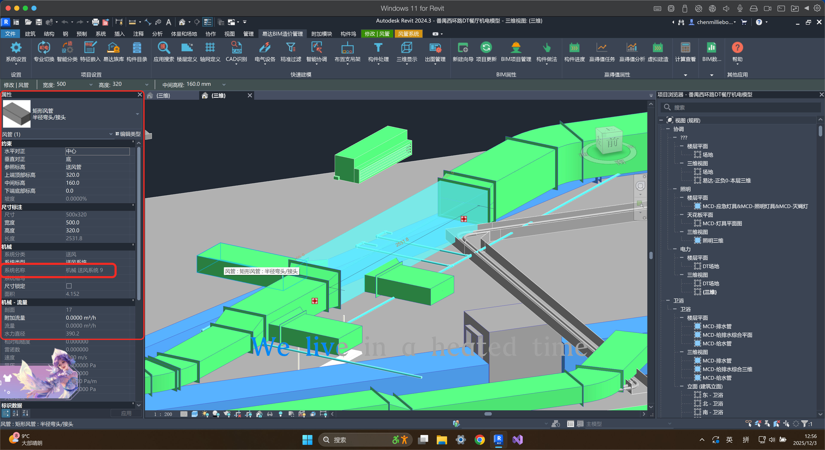

4.2 现状问题
通用插件的”属性分类设置”中，只有”系统类型”，没有”系统名称”。
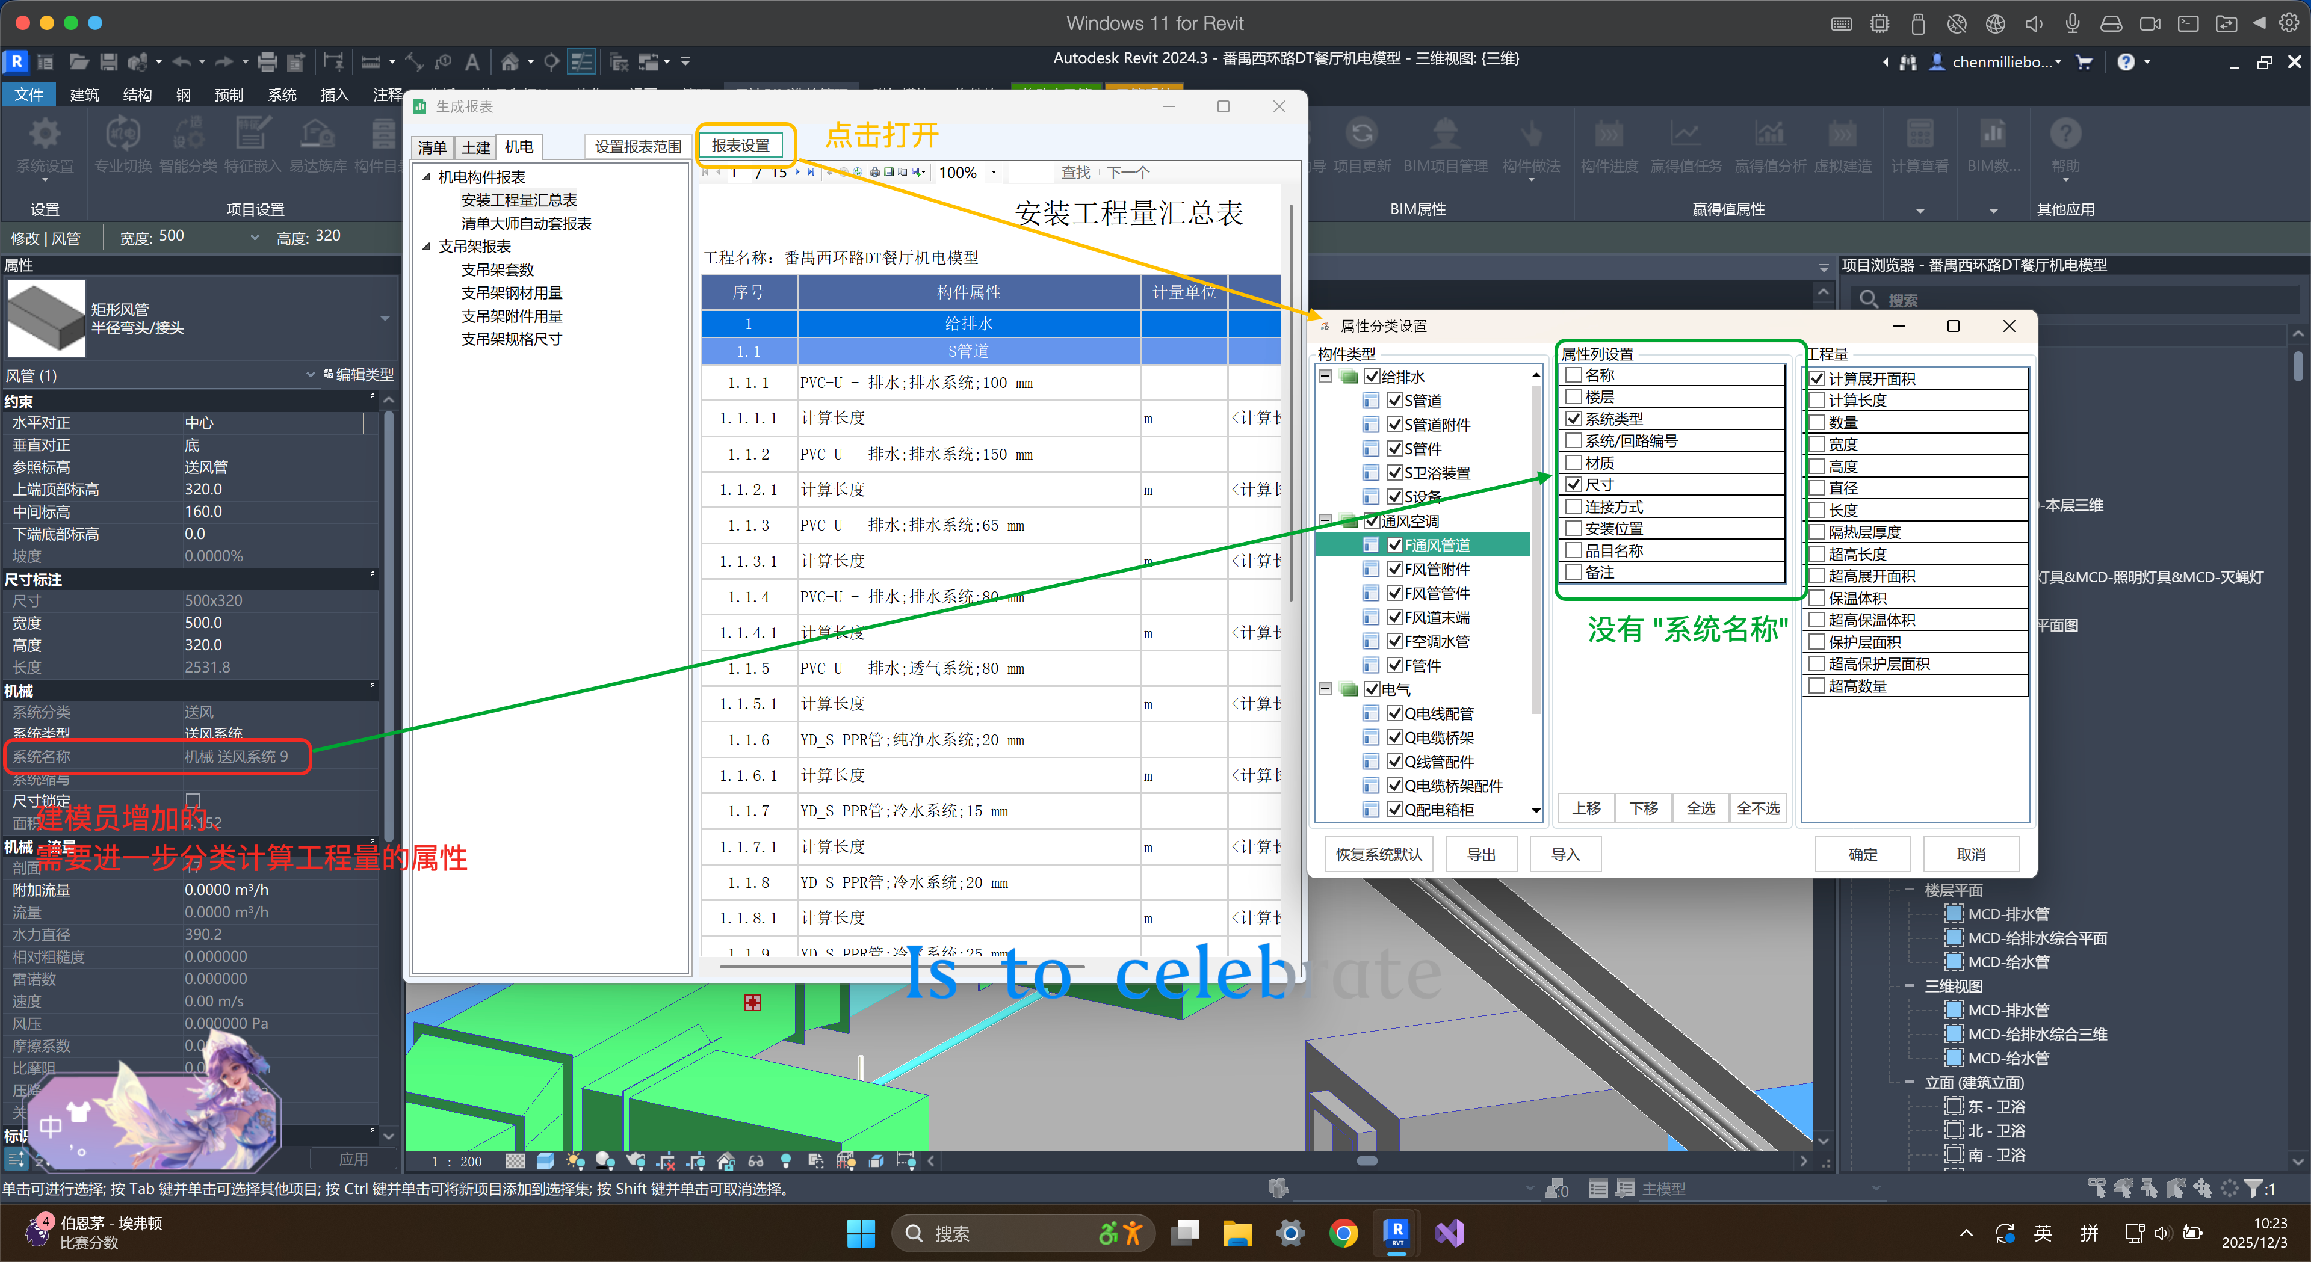
导致的问题： - 无法按”系统名称”导出数据 - 无法在系统端按系统名称细分工程量 - 建模员需手动筛选、作差、录入，繁琐易错

4.3 期望效果
在 YDC/YBP 系统的项目结构中，空调系统下的子级能自动关联风管的”系统名称”值：
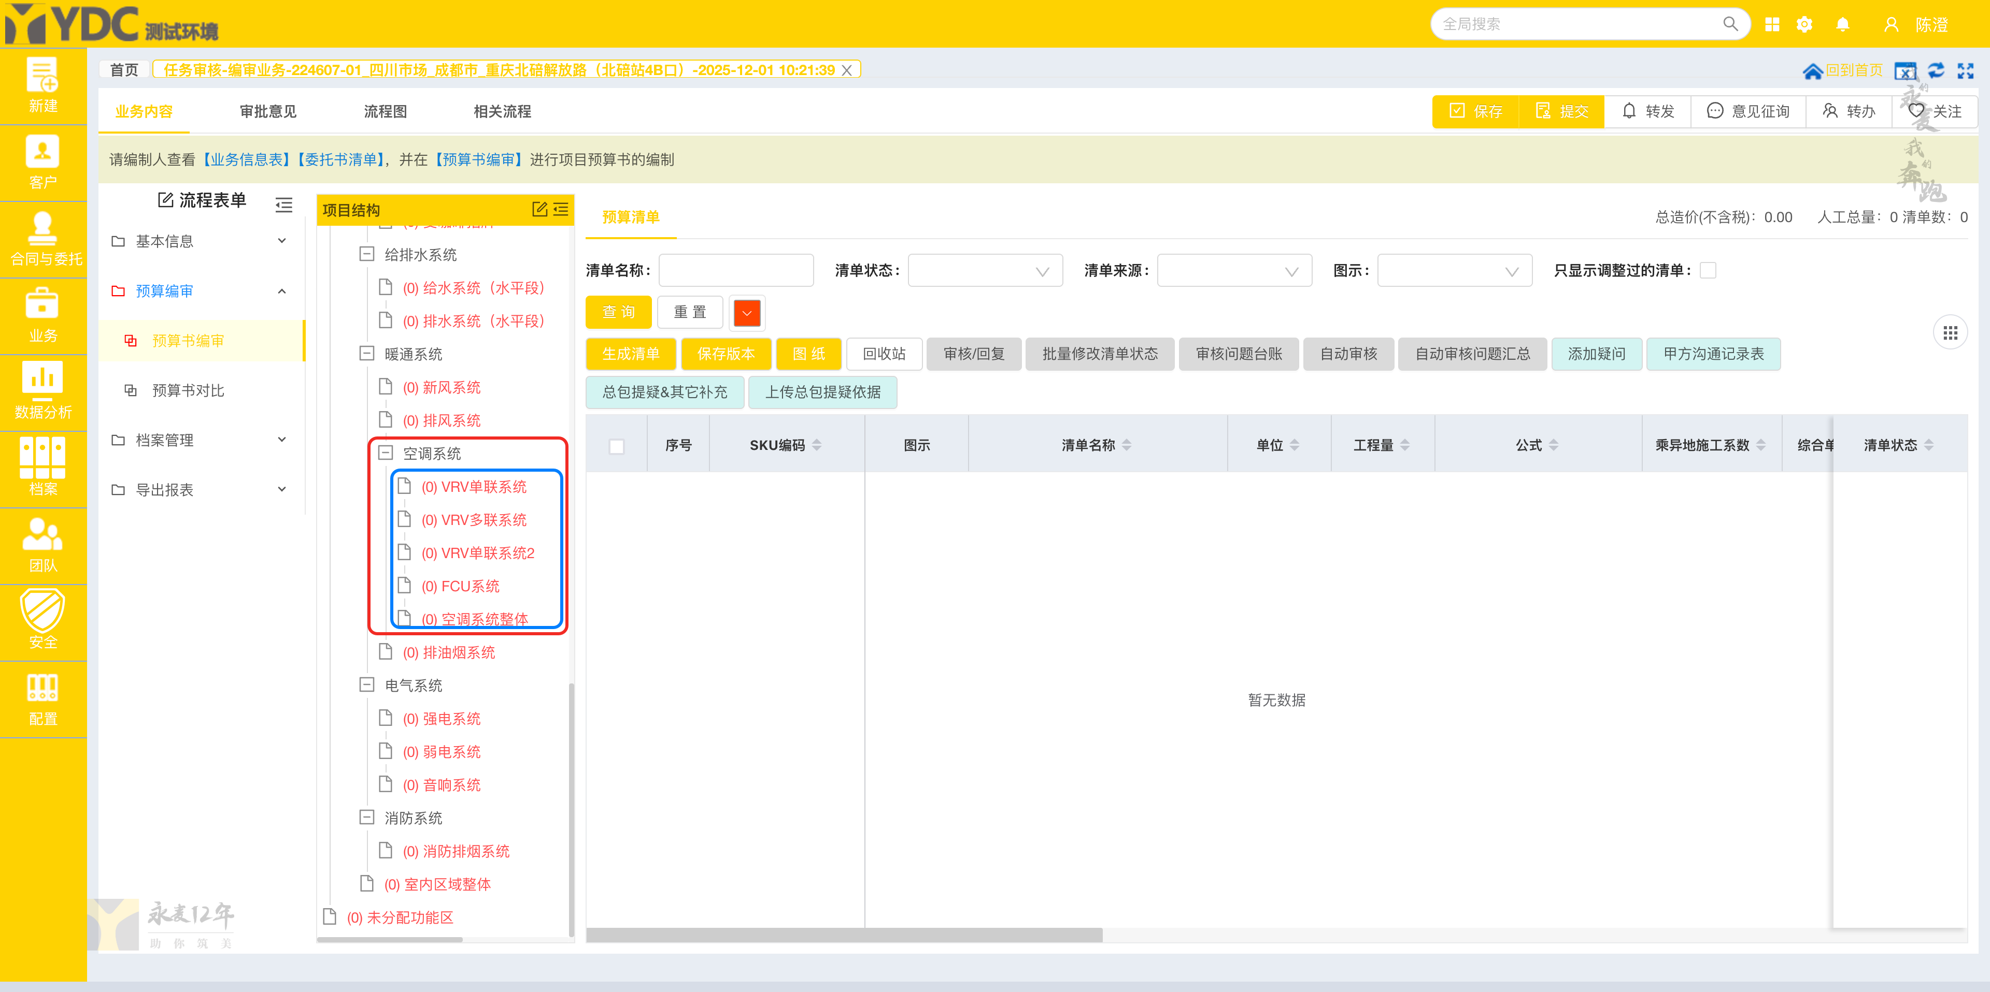
项目结构 对应关系
───────── ─────────
空调系统 ← 所有风管工程量总和
├── VRV单联系统 ← 系统名称 = "VRV单联系统" 的风管
├── VRV多联系统 ← 系统名称 = "VRV多联系统" 的风管
├── FCU系统 ← 系统名称 = "FCU系统" 的风管
└── ...

4.4 当前流程 vs 期望流程
环节 | 当前（手动） | 期望（自动化）
插件导出 | 不含系统名称 | 包含系统名称字段
数据分组 | 手动筛选 | 自动按系统名称分组
项目结构 | 手动录入 | 自动关联层级
工程量 | 手动计算、作差 | 自动生成细分清单

4.5 涉及模块
模块 | 位置 | 改动点
插件端 | Revit | 属性列设置增加”系统名称”字段
数据包 | 插件→系统 | 导出时携带系统名称值
系统端 | Web | 配置系统名称 ↔ 项目结构层级的映射
工程量计算 | Web | 支持按系统名称分组汇总

4.6 待确认
- 插件端增加”系统名称”字段的开发量评估？
- 系统端如何配置系统名称与项目结构的映射关系？自动识别？还是手动配置？
- 是否有其他类似需要细分的属性？（如”系统/回路编号”等）
- 开发优先级和排期？

背景信息
第一阶段已确定： - 5 种清单匹配方式（无条件、单参数区间、单参数精确、多参数AND、多参数区间联合） - 4 种工程量计算方式（计数、参数汇总、带系数、跨构件） - 参数体系分类（几何参数 vs 非几何参数）
第一阶段遗留问题： - 工程量计算的执行位置（插件端 vs 服务器端） - 规则配置的复杂度边界 - 幕墙等复杂案例的处理方式

讨论记录
（讨论时填写）

结论与下一步
（讨论后填写）

准备人: Stephen 创建日期: 2025-12-02

